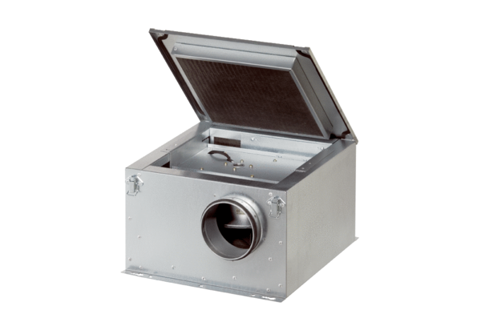Izolowany akustycznie wentylator skrzynkowy ESR 12-2Opakowanie jednostkowe: 1 sztukaAsortyment: C
Numer artykułu: 0080.0610Producent: MAICO

